Перспективные для ведения предпринимательской деятельности помещения в объектах муниципальной собственности Смоленской области на 2026 год

ПОЧИНКОВСКИЙ МУНИЦИПАЛЬНЫЙ ОКРУГ

Объект 1 и Объект 2: кабинеты в административном здании Шаталовского территориального комитета Администрации муниципального образования «Починковский муниципальный округ» Смоленской области
Адрес: Смоленская область, Починковский муниципальный округ,
д. Шаталово д.236
Общая площадь: 43,1 кв.м. и 22,3 кв.м., 2-й этаж
Характеристика: в здании имеется освещение, отопление, водоснабжение, водоотведение. Вход свободный, ремонт не требуется
Возможное использование: услуги населению, образовательные услуги, офис

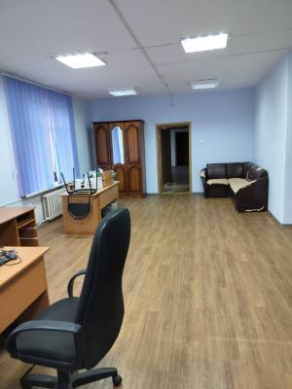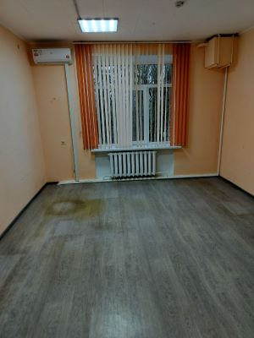

Объект 3: нежилое отдельно стоящее здание (до конца 2025 года использовалось под Детскую школу искусств)
Адрес: Смоленская область, Починковский муниципальный округ, г. Починок, ул. Льва Толстого, д. 30
Общая площадь: 308,6 кв.м.
Характеристика: в здании имеется освещение, отопление, водоснабжение, водоотведение. Вход свободный, требуется ремонт крыши и косметический ремонт помещений.
Возможное использование: услуги населению, образовательные услуги, услуги фитнеса, офис.
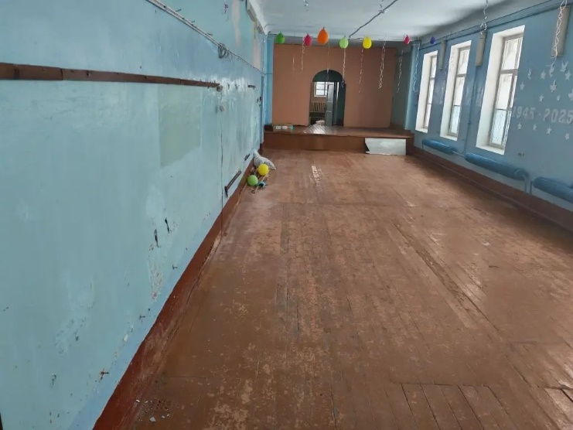
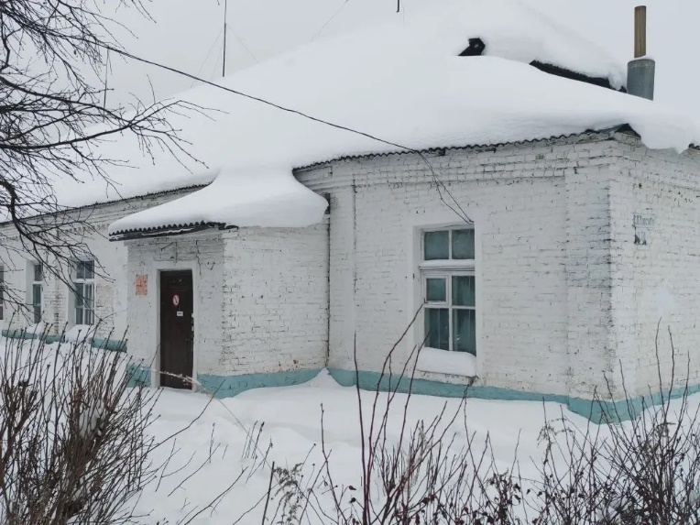

Объект 4: нежилое отдельно стоящее здание
Адрес: Смоленская область, Починковский муниципальный округ,
д. Даньково, д.72
Общая площадь: 275,1 кв.м.
Возможное использование: услуги населению (ремонт автомашин, автосервис), производственная деятельность
Характеристика: в здании отключено освещение, отопление, водоснабжение, водоотведение. Вход свободный, требуется ремонт.
